ТИМСКИ ПРОЕКТ ПО ВИЗУЕЛНО ПРОГРАМИЊЕ

Тема:Race of Death

Изработиле:  
Мерџан Бајрами 181060  
Хамза Јашари 185062  
Мухамет Османи 181093

# **1. Опис на апликацијата**

Апликацијата што ја развивавме е 2D игра, трка со автомобили која се вика Race of Death. Играта не е статична (нема одредени нивоа) туку зависи од самиот играч, колку сака да игра и да постигнува добар резултат. Исто така ги има сите функционалности на една 2D игра.

# **2. Упатство за користење**

Во почеток има главен прозорец(слика 1) во кој има 3 копчиња што доведуваат до нови прозореци(форми). Со клик на копчето New Game играта започнува, но соодветно е прво да се прочитат правилата на играта.

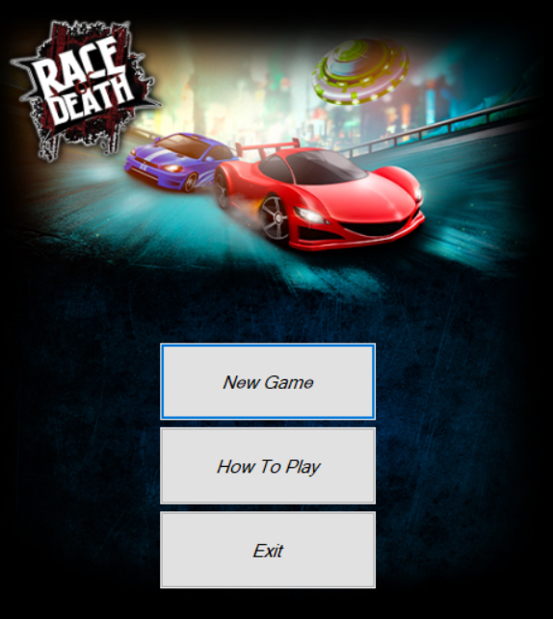

## **2.1 Правила и упатства**

Во почетниот прозорец по притискање на копчето How To Play се отвара нов прозорец(слика2) во кој е опишано целта на играта, правилата на самата игра и после тоа играчот може да почне со играта.

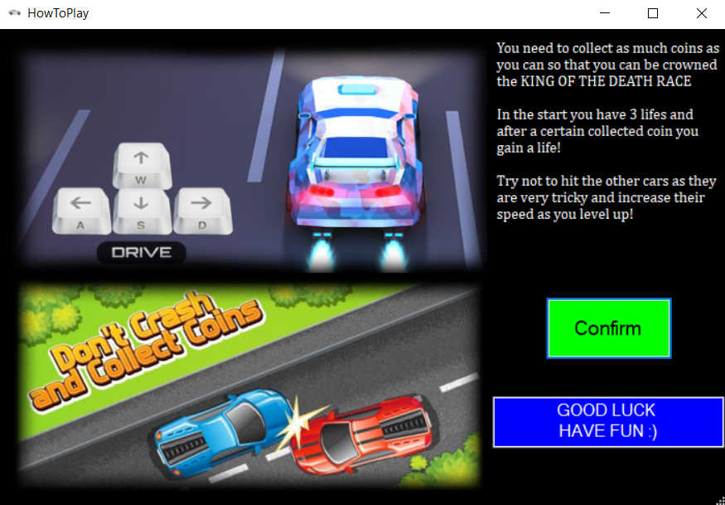

Правилата се едноставни и лесни за паметење. Играта има нивоа кои се неограничени.  
Почнувате со 3 животи, можете да возете со W; A; S; D или keyUp, keyDown, keyRight, keyLeft. Играчот треба да ги избегнува непријателските автомобили и дупките покрај патот, бидејќи тие им одземаат еден живот.

## **2.2 Детален опис на играта**

Покрај патот ќе се соочите со монети кои треба да ги соберете. Монетите ви помагаат на два начина, односно првиот ви го одредува вашиот резултат, додека вториот начин на помагање е откако ќе соберете 10 монети ќе добиете нов дополнителен живот, но под услов да имате помалку од 3 животи.  
  
Играта е дизајнирана на тој начин, што колку повеќе ја играте, толку потешко станува за да ги завршите нивоата. Ова се случува затоа што откако ќе се помине првото ниво моторот се менува со камион а со тоа станува потешко да се земат монетите. Исто така после секое минато ниво се зголемува брзината на непријателските автомобили и станува потешко да се вози (не се удираа со непријателски автомобили).

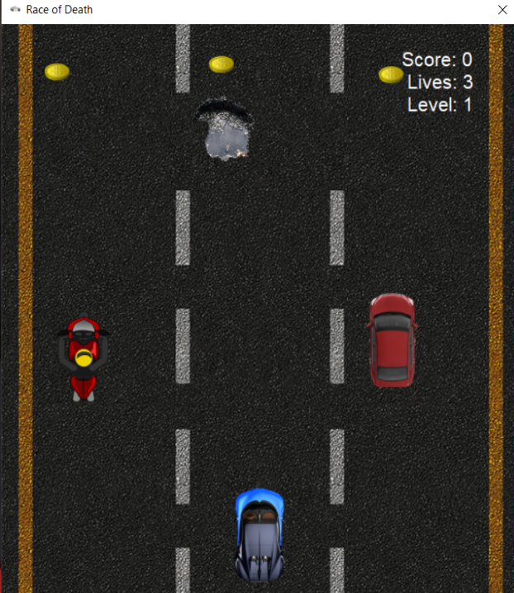

# **3. Преставување на проблемот**

Променливите и сите функции кои се употребени содржаат коментари каде детално се објаснуваат. Кодот е организиран во повеќе класи и со повеќе функции, во главната форма Form1 се употребуваат објекти од овие класи.

* **Класата Player:** Во оваа класа се декларирани променливите за ниво-то, животите и get set методите. Исто така во ова класа се чуваат функциите кои овозможуваат движење на колата(на играчот) во сите насоки. Во maxwidth и maxheight променливите се чувани димензиите на самата форма.  
  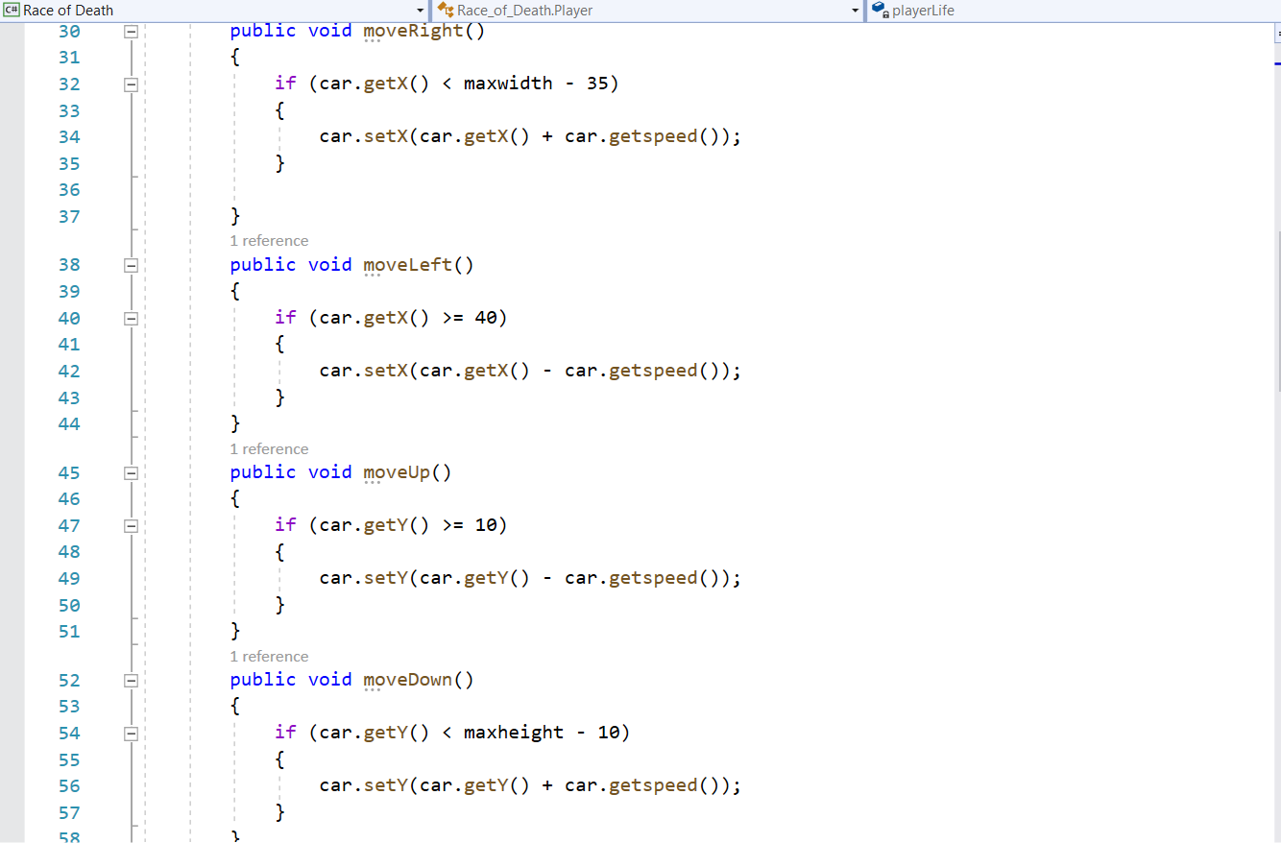
* **Класта Background**: Ова класа ја создадовме само за сликата во позадина да може да се повторува и за апликацијата да тече непречено. Backgroundmove () функцијата ја овозможуваа тоа.
* **Класата Car**: Ја создадовме ова класа за да ги чува податоците за непријателските автомобили. Конструкторот прима: типот на автомобилот дефиниран со enum, брзината која е променливо и почетните координати (X,Y). DrawImage() методот служи за цртање на колите.

Колизијата меѓу колата на играчот и непријателските коли или пак дупката ја решивме употребувајки вградената класа во C# Rectangle, така што во овој код кога колата ќе се приближуваа до другите коли ќе се повикат другите функции кои ќе се справаат со колизијата.

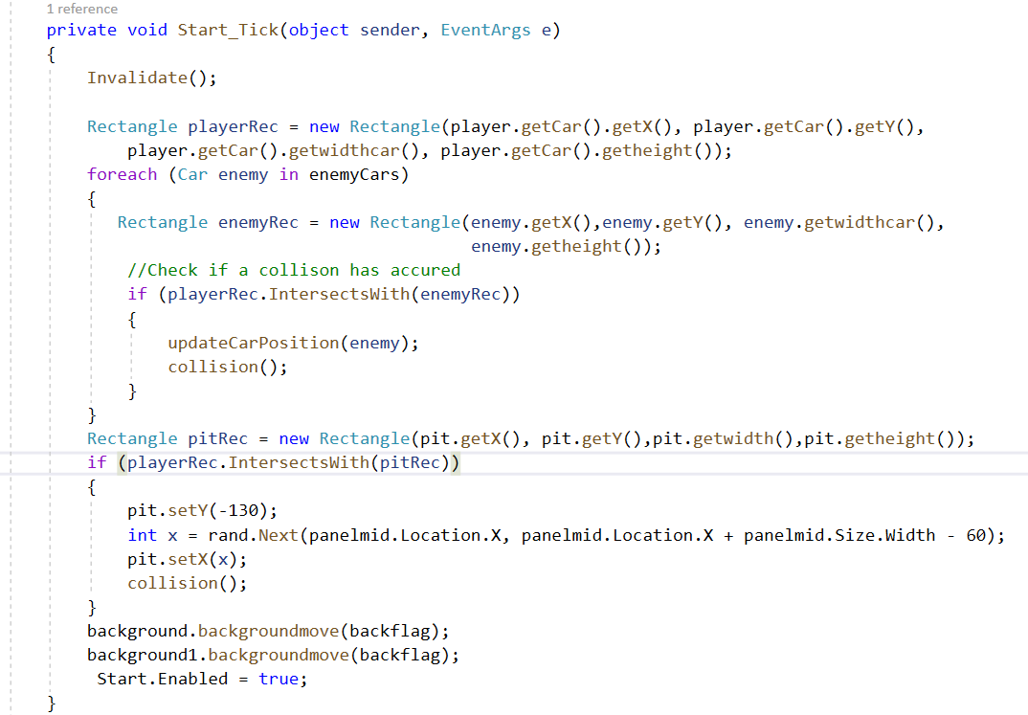

Истата логика ја спроведовме и за монетите кои треба да ги собере играчот. Во рамките на формата поставивме и 4 тимери кои служаат со движење на другите коли, дупките и монетите и самата игра.

**Collectcoin()** – функцијата осигурува дека во моментот кога играчот ќе земе монета ќе му се зголемува резултатот а исто така проверува дали условот е исполнет за да зголемува нивото.

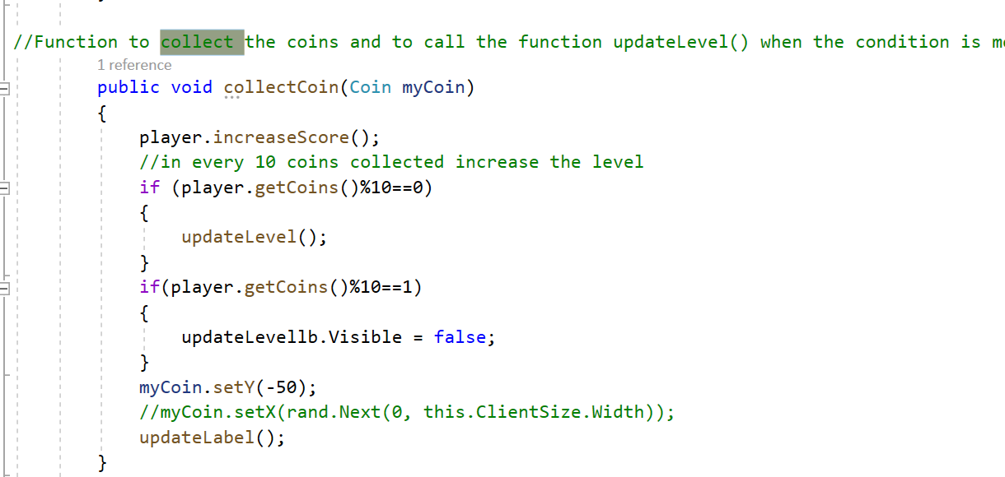

**GenerateCoins() –** Во ова функција употребувавме податочна структура листа од тип од класата Coin, тука ги позициониравме монетите рандом.  
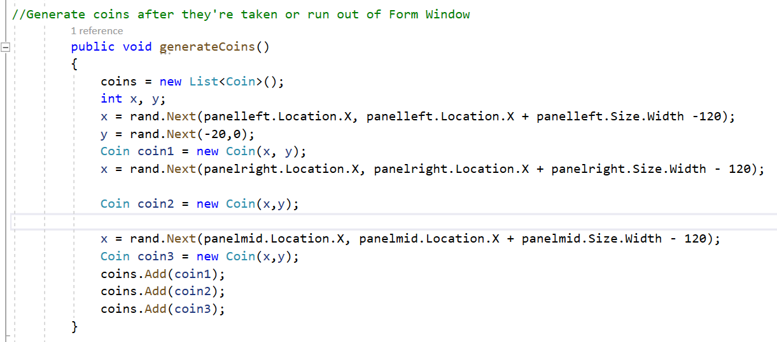

**updateLevel()** – Со повикување на ова функција на играчот му се дава уште еден живот, но ова функција се повикува само доколку играчот успеал да освои најмалку 10 монети. После тоа се зголемува ниво-то, му се намалуваат вкупните монети(резултатот) за 20 и се зголемува брзината на непријателските коли за рандом број.  
